Отчёта по лабораторной работе 2

Сервис GitHub

Гадаборшев Заур Закреевич НПИбд-01-23

Содержание

# 1 Цель работы

Целью работы является изучить идеологию и применение средств контроля версий. Приобрести практические навыки по работе с системой git.

# 2 Выполнение лабораторной работы

Регистрируюсь на гитхабе

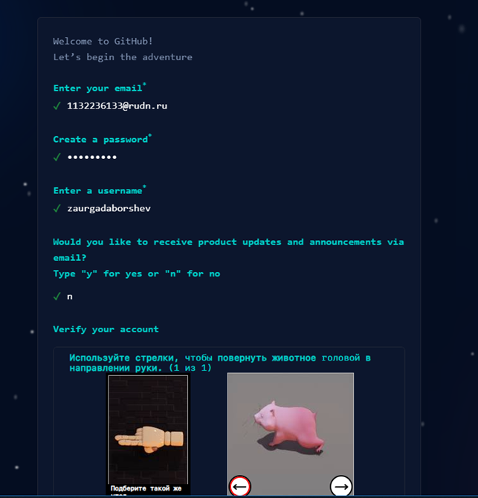

Figure 1: Регистрация профиля

Нахожу шаблонный репозиторий и создаю из него свой.

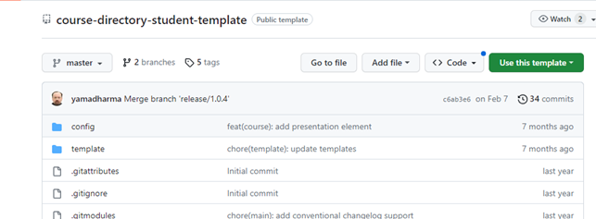

Figure 2: Шаблон репозитория

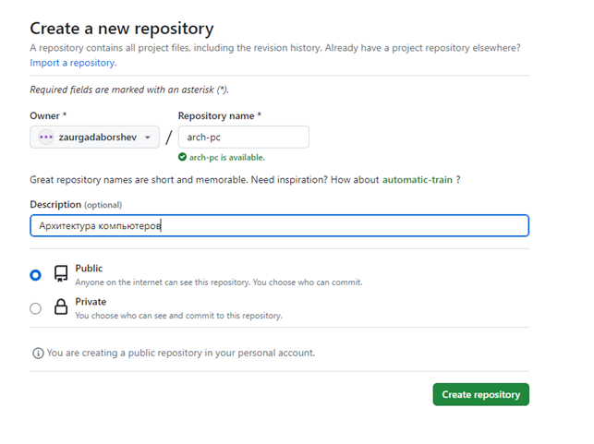

Figure 3: Использование шаблона

Сначала сделаем предварительную конфигурацию git, создаю пользователя и ставлю параметры.

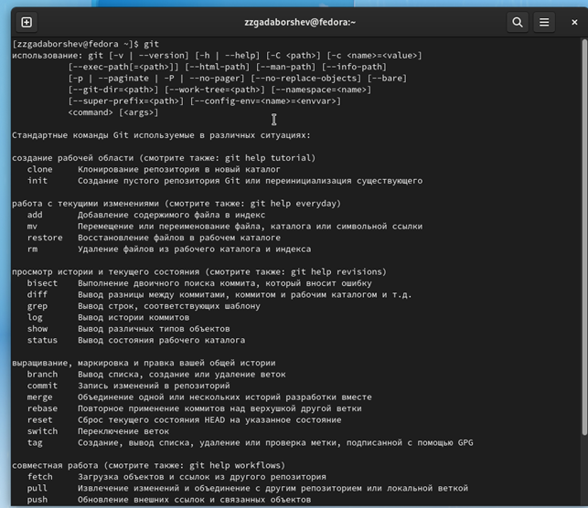

Figure 4: Опции команды git

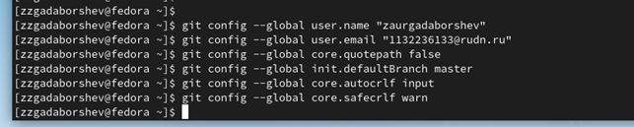

Figure 5: Пользователь git

Далее создаю ключи для идентификации.

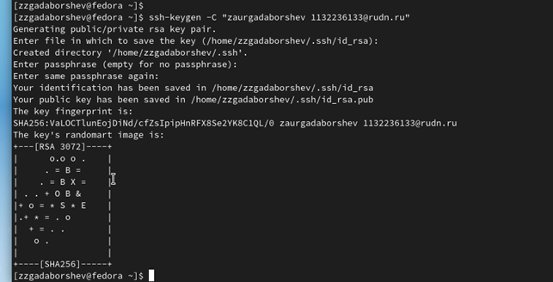

Figure 6: Ключ для передачи

И добавляю ключ в профиль на гитхабе

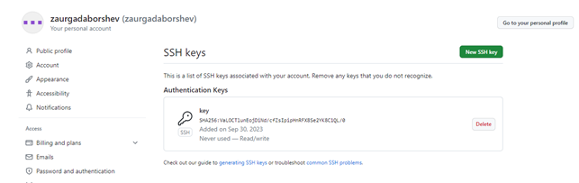

Figure 7: Сохранение ключа

Теперь я создаю рабочий каталог и клонирую туда репозиторий с гитхаба.

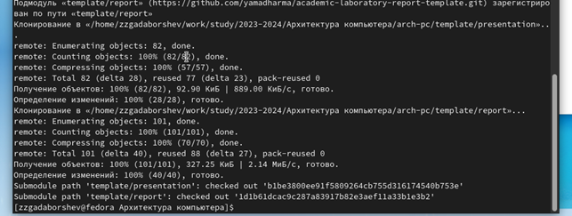

Figure 8: Создание рабочего каталога

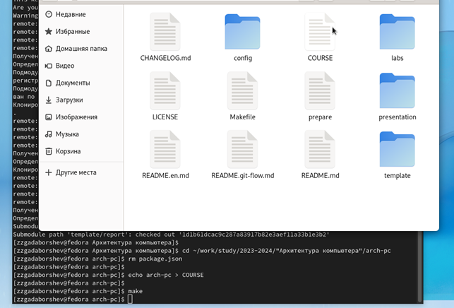

Figure 9: Создание рабочего каталога

Загружаю отчет

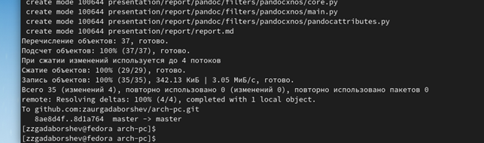

Figure 10: push

# 3 Выводы

В ходе выполнения работы изучили работу с GitHub.